Санкт-Петербургский Национальный Исследовательский
Университет ИТМО
Факультет программной инженерии и компьютерной техники

Лабораторная работа №2
По программированию
Вариант 311813

Выполнил:
Студент группы P3117
Васильченко Роман Антонович
Преподаватель:
Письмак А.E.



Санкт-Петербург
2021
Оглавление
Задание 3
Основные этапы вычисления 4
UML Диаграмма 4
Attacks 4
Pokemons 8
Lab2 9
Вывод программы 10
Список источников 14
Вывод 14

Задание
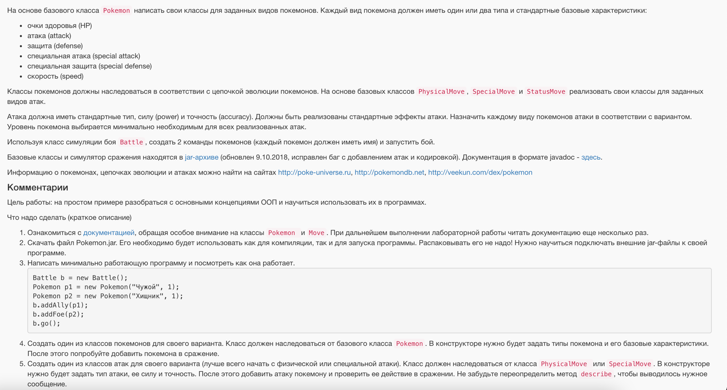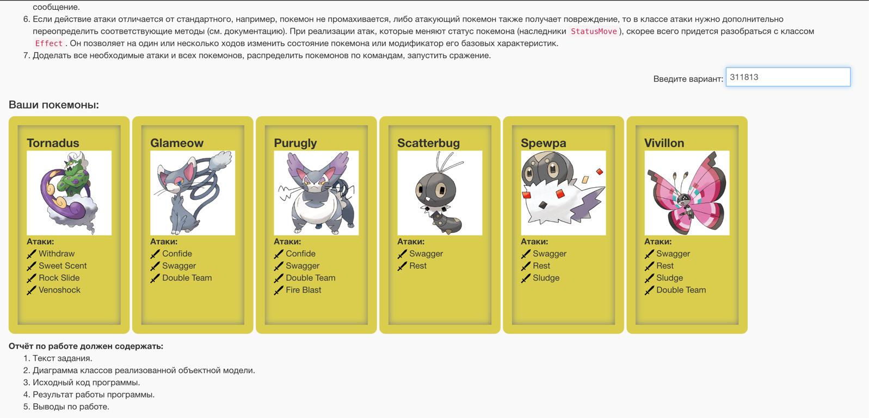

Основные этапы вычисления

UML Диаграмма
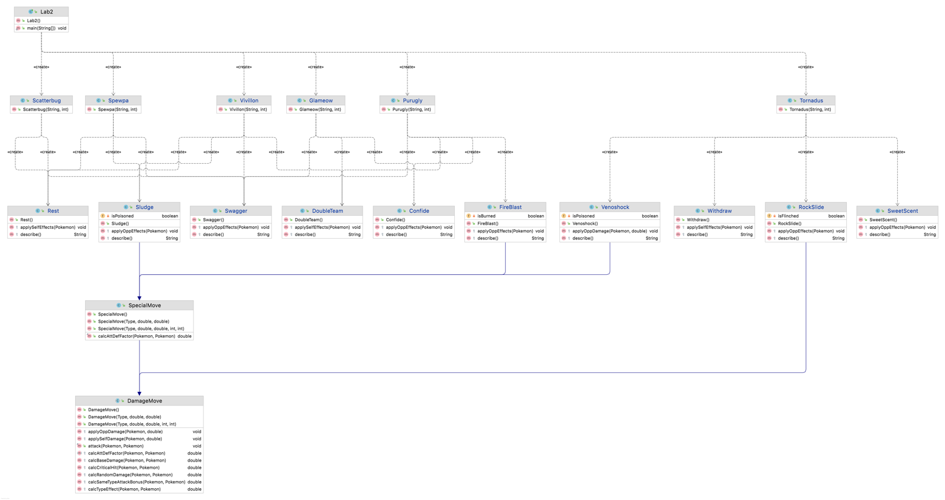

Attacks
package ru.roman.vassilchenko.attacks;
import ru.ifmo.se.pokemon.*;
public class Confide extends StatusMove {
public Confide(){
super(Type.NORMAL,0,0);
}
@Override
protected void applyOppEffects(Pokemon p) {
p.setMod(Stat.SPECIAL_ATTACK, -1);
}
@Override
protected String describe() {
return "использует Confide ";
}
}

package ru.roman.vassilchenko.attacks;
import ru.ifmo.se.pokemon.*;
public class DoubleTeam extends StatusMove{
public DoubleTeam(){
super(Type.NORMAL,0,0);
}
@Override
protected void applySelfEffects(Pokemon p) {
p.setMod(Stat.EVASION, 1);
}
@Override
protected String describe() {
return "использует Double Team ";
}
}

package ru.roman.vassilchenko.attacks;
import ru.ifmo.se.pokemon.*;
public class FireBlast extends SpecialMove {
public FireBlast(){
super(Type.FIRE,110,85);
}
private boolean isBurned = false;
@Override
protected void applyOppEffects(Pokemon p){
if(Math.random() <= 0.1){
isBurned = true;
Effect.burn(p);
}
}
@Override
protected String describe() {
return "Использует Fire Blast " + ((isBurned) ? "и burn цель" : "");
}
}

package ru.roman.vassilchenko.attacks;
import ru.ifmo.se.pokemon.*;
public class Rest extends StatusMove {
public Rest() {
super(Type.PSYCHIC, 0, 0);
}
@Override
protected void applySelfEffects(Pokemon p) {
Effect eff = new Effect();
eff = eff.condition(Status.SLEEP);
eff = eff.turns(2);
p.restore();
p.addEffect(eff);
}
@Override
protected String describe() {
return "использует Rest ";
}
}

package ru.roman.vassilchenko.attacks;
import ru.ifmo.se.pokemon.*;
public class RockSlide extends PhysicalMove {
public RockSlide(){
super(Type.ROCK, 75, 90);
}
private boolean isFlinched = false;
@Override
protected void applyOppEffects(Pokemon p) {
if(Math.random() < 0.3){
isFlinched = true;
Effect.flinch(p);
}
}
@Override
protected String describe() {
return "Использовал RockSlide " + ((isFlinched) ? "и flinch цель" : "");
}
}

package ru.roman.vassilchenko.attacks;
import ru.ifmo.se.pokemon.*;
public class Sludge extends SpecialMove {
public Sludge(){
super(Type.POISON, 65,100);
}
private boolean isPoisoned = false;
@Override
protected void applyOppEffects(Pokemon p) {
if(Math.random() < 0.3){
Effect.poison(p);
isPoisoned = true;
}
}
@Override
protected String describe() {
return "использует Sludge " + ((isPoisoned) ? "и poison цель" : "");
}
}

package ru.roman.vassilchenko.attacks;
import ru.ifmo.se.pokemon.*;
public class Swagger extends StatusMove {
public Swagger(){
super(Type.NORMAL,0,85);
}
@Override
protected void applyOppEffects(Pokemon p) {
p.setMod(Stat.ATTACK, 2);
Effect.confuse(p);
}
@Override
protected String describe() {
return "использует Swagger ";
}
}

package ru.roman.vassilchenko.attacks;
import ru.ifmo.se.pokemon.*;
public class SweetScent extends StatusMove{
public SweetScent(){
super(Type.NORMAL, 0,100);
}
@Override
protected void applyOppEffects(Pokemon p) {
p.setMod(Stat.EVASION, -1);
}
@Override
protected String describe() {
return "Использует Sweet Scent ";
}
}

package ru.roman.vassilchenko.attacks;
import ru.ifmo.se.pokemon.*;
public class Venoshock extends SpecialMove {
public Venoshock(){
super(Type.POISON, 65,100);
}
private boolean isPoisoned = false;
@Override
protected void applyOppDamage(Pokemon p, double v) {
Status cond = p.getCondition();
isPoisoned = cond.equals(Status.POISON);
if(isPoisoned){
p.setMod(Stat.HP, -2*(int)Math.round(v));
}
}
@Override
protected String describe() {
return "использует Venoshock " + ((isPoisoned) ? "и урон x2, так как цель отравлена" : "");
}
}

package ru.roman.vassilchenko.attacks;
import ru.ifmo.se.pokemon.*;
public class Withdraw extends StatusMove {
public Withdraw(){
super(Type.WATER,0,0);
}
@Override
protected void applySelfEffects(Pokemon p) {
p.setMod(Stat.DEFENSE,1);
}
@Override
protected String describe() {
return "использует Withdraw ";
}
}

Pokemons

package ru.roman.vassilchenko.pokemons;
import ru.ifmo.se.pokemon.*;
import ru.roman.vassilchenko.attacks.*;
public class Glameow extends Pokemon {
public Glameow(String name, int level){
super(name,level);
setStats(49,55,42,42,37,85);
setType(Type.NORMAL);
setMove(new Confide(), new Swagger(), new DoubleTeam());
}
}

package ru.roman.vassilchenko.pokemons;
import ru.ifmo.se.pokemon.*;
import ru.roman.vassilchenko.attacks.*;
public class Purugly extends Pokemon {
public Purugly(String name, int level){
super(name, level);
setStats(71,82,64,64,59,112);
setType(Type.NORMAL);
setMove(new Confide(), new Swagger(),new DoubleTeam(), new FireBlast());
}
}

package ru.roman.vassilchenko.pokemons;
import ru.roman.vassilchenko.attacks.*;
import ru.ifmo.se.pokemon.*;
public class Scatterbug extends Pokemon {
public Scatterbug(String name, int level){
super(name,level);
setStats(38,35,40,27,25,35);
setType(Type.BUG);
setMove(new Swagger(), new Rest());
}
}

package ru.roman.vassilchenko.pokemons;
import ru.roman.vassilchenko.attacks.*;
import ru.ifmo.se.pokemon.*;
public class Spewpa extends Pokemon {
public Spewpa(String name, int level){
super(name,level);
setStats(45,22,60,27,30,29);
setType(Type.BUG);
setMove(new Swagger(), new Rest(), new Sludge());
}
}

package ru.roman.vassilchenko.pokemons;
import ru.ifmo.se.pokemon.*;
import ru.roman.vassilchenko.attacks.*;
public class Tornadus extends Pokemon {
public Tornadus(String name, int level){
super(name, level);
setStats(79,115,70,125,80,111);
setType(Type.FLYING);
setMove(new Withdraw(), new SweetScent(), new RockSlide(), new Venoshock());
}
}

package ru.roman.vassilchenko.pokemons;
import ru.roman.vassilchenko.attacks.*;
import ru.ifmo.se.pokemon.*;
public class Vivillon extends Pokemon {
public Vivillon(String name, int level){
super(name,level);
setStats(80,52,50,90,50,89);
setType(Type.BUG);
setMove(new Swagger(), new Rest(), new Sludge(), new DoubleTeam());
}
}

Lab2
package ru.roman.vassilchenko;
import ru.ifmo.se.pokemon.*;
import ru.roman.vassilchenko.pokemons.*;
public class Lab2 {
public static void main(String[] args) {
Battle b = new Battle();
Glameow p1 = new Glameow("Кот",1);
Purugly p2 = new Purugly("Большой кот",1);
Scatterbug p3 = new Scatterbug("Букашка",1);
Spewpa p4 = new Spewpa("Большая букашка",1);
Tornadus p5 = new Tornadus("Какой-то Джин", 1);
Vivillon p6 = new Vivillon("Бабочка",1);
b.addAlly(p1);
b.addAlly(p2);
b.addAlly(p3);
b.addFoe(p4);
b.addFoe(p5);
b.addFoe(p6);
b.go();
}
}

Вывод программы

Glameow Кот from the team Blue enters the battle!
Spewpa Большая букашка from the team Yellow enters the battle!
Glameow Кот misses

Spewpa Большая букашка использует Swagger .
Glameow Кот increases attack.

Glameow Кот использует Swagger .
Spewpa Большая букашка increases attack.

Spewpa Большая букашка использует Sludge .
Glameow Кот loses 3 hit points.
Glameow Кот is poisoned

Glameow Кот loses 1 hit points.
Glameow Кот hits himself in confusion.
Glameow Кот loses 3 hit points.

Spewpa Большая букашка hits himself in confusion.
Spewpa Большая букашка loses 3 hit points.

Glameow Кот loses 1 hit points.
Glameow Кот hits himself in confusion.
Glameow Кот loses 3 hit points.

Spewpa Большая букашка использует Sludge и poison цель.
Glameow Кот loses 3 hit points.
Glameow Кот faints.
Purugly Большой кот from the team Blue enters the battle!
Purugly Большой кот misses

Spewpa Большая букашка hits himself in confusion.
Spewpa Большая букашка loses 5 hit points.

Purugly Большой кот использует Swagger .
Spewpa Большая букашка increases attack.

Spewpa Большая букашка использует Swagger .
Purugly Большой кот increases attack.

Purugly Большой кот hits himself in confusion.
Purugly Большой кот loses 4 hit points.

Spewpa Большая букашка использует Swagger .
Purugly Большой кот increases attack.

Purugly Большой кот hits himself in confusion.
Purugly Большой кот loses 3 hit points.

Spewpa Большая букашка использует Swagger .
Purugly Большой кот increases attack.

Purugly Большой кот использует Swagger .
Spewpa Большая букашка increases attack.

Spewpa Большая букашка использует Swagger .
Purugly Большой кот increases attack.

Purugly Большой кот использует Swagger .
Spewpa Большая букашка increases attack.

Spewpa Большая букашка misses

Purugly Большой кот hits himself in confusion.
Purugly Большой кот loses 3 hit points.

Spewpa Большая букашка hits himself in confusion.
Spewpa Большая букашка loses 5 hit points.
Spewpa Большая букашка faints.
Tornadus Какой-то Джин from the team Yellow enters the battle!
Purugly Большой кот Использует Fire Blast .
Tornadus Какой-то Джин loses 6 hit points.

Tornadus Какой-то Джин использует Venoshock .

Purugly Большой кот Использует Fire Blast .
Tornadus Какой-то Джин loses 7 hit points.
Tornadus Какой-то Джин faints.
Vivillon Бабочка from the team Yellow enters the battle!
Purugly Большой кот misses

Vivillon Бабочка использует Sludge .
Purugly Большой кот loses 3 hit points.
Purugly Большой кот faints.
Scatterbug Букашка from the team Blue enters the battle!
Vivillon Бабочка misses

Scatterbug Букашка misses

Vivillon Бабочка использует Swagger .
Scatterbug Букашка increases attack.

Scatterbug Букашка использует Swagger .
Vivillon Бабочка increases attack.

Vivillon Бабочка misses

Scatterbug Букашка misses

Vivillon Бабочка использует Swagger .
Scatterbug Букашка increases attack.

Scatterbug Букашка использует Swagger .
Vivillon Бабочка increases attack.

Vivillon Бабочка hits himself in confusion.
Vivillon Бабочка loses 5 hit points.

Scatterbug Букашка использует Swagger .
Vivillon Бабочка increases attack.

Vivillon Бабочка использует Sludge .
Scatterbug Букашка loses 5 hit points.

Scatterbug Букашка hits himself in confusion.
Scatterbug Букашка loses 5 hit points.

Vivillon Бабочка hits himself in confusion.
Vivillon Бабочка loses 5 hit points.

Scatterbug Букашка использует Swagger .
Vivillon Бабочка increases attack.

Vivillon Бабочка hits himself in confusion.
Vivillon Бабочка loses 4 hit points.
Vivillon Бабочка faints.
Team Yellow loses its last Pokemon.
The team Blue wins the battle!

Список источников
1) https://se.ifmo.ru/~tony/doc/
2) http://pokemondb.net

Вывод
Во время выполнения лабораторной работы я выяснил, как упаковывать множество классов в один jar архив и как подключать дополнительные модули. Также использовал наследование, чтобы дать классам моих покемонов свойства из jar архива Pokemon.jar

